检 测 报 告

试验名称：安全带固定点强度

主检： |  | 日期： | 2022年10月9日
审核： |  | 日期： | 年月日
批准： |  | 日期： | 年月日

北京光华荣昌汽车部件有限公司实验室

声 明

（1）报告无实验室“检测专用章”无效。
（2）报告无主检、审核、批准人签字无效。
（3）报告涂改无效
（4）复制报告未重新加盖“检测专用章”无效。
（5）对检测报告若有异议，请收到报告后15个工作日内通知实验室。
（6）送样检测仅对样品负责。
（7）电子版报告无安全密码无效。

试验单位：北京光华荣昌汽车部件有限公司实验室
地 址：北京市昌平区流村镇工业园区
电 话： (010) 60793358-5711 邮 编：102200

样品名称 | 驾驶员座椅总成 | 车 型 | H6
样品件号 | A9609109820 | 样品数量 | 1件
委托单位 | 新技术中心 | 生产单位 | /
送样者及其  联系方式 | 林东伟  15774394381 | 送样日期 | 2022年9月30日
试验地点 | 北京光华荣昌汽车部件有限公司  实验室 | 试验日期 | 2022年10月8日
试验项目 | 安全带固定点强度
试验标准 | 详见编号 GR20220915SQS214申请单
样品状态 | 试制品
试验结果 | 经检验所送样品所检验项目符合要求
备 注

一、试验条件
试验时间： | 2022年10月8日—2022年10月8日
试验地点： | 北京光华荣昌汽车部件有限公司实验室
试验人员： | 祁翔
环境温/湿度： | 温度：18.3℃；湿度：52.7%
二、试验仪器设备
序号 | 设备名称 | 设备编号 | 规格型号 | 厂家 | 精度 | 有效期
1 | 六通道座椅强度  试验机 | Q-008 | QXII-CFY-06 | 长春市齐祥科技有限责任公司 | 5‰ | 2023年7月27日
2 | 微机控制万能材料试验机 | N-009 | WDW-100 | 吉林省汇成检测技术有限公司 | ±1% | 2022年12月5日
3 | 直角尺 | L-095 | 500mm | 宁波蓝达工量具有限公司 | 1mm | 2022年12月12日
三、试验方法及评价标准
1、试验方法
戴姆勒标准与ECE R14
力分布：肩部带：4.5 KN + 10 % 座椅重量*6.6倍；腰部带4.5 KN + 90 % 座椅重量*6.6倍，力的方向：应沿平行于汽车纵向中心面并与水平线成10°±5°的方向向前施加负荷(预加载荷10％（误差±30％）)。
过载：预备座椅的张力测试应在120 % 负载（安全带力+座椅重量），无结构故障和功能锁止失效（如纵向调节和座垫延伸调节）。
加载时间：两秒内加载力达到100％，保持2s记录向前位移量，1s内加载之120％ 保持5s强度验证。
座椅重量：（按照48kg计算）。
2、评价标准
无结构故障和功能锁止失效（如纵向调节和座垫延伸调节）。
四、标准偏离
1、标准偏离
无
五、试验结果
1、试验结果
样品名称 | 样品编号 | 结果描述
驾驶员座椅总成 | 214-001 | 无结构故障和功能锁止失效（如纵向调节和座垫延伸调节）。  滚轮无异常。

2、结果照片
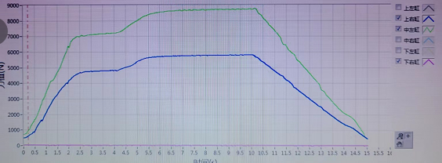
施力曲线
3、试验结论
合格
备注: 合格: 达到要求; 不合格: 未达到要求; 不评价:未提供评价标准:
六、试验照片
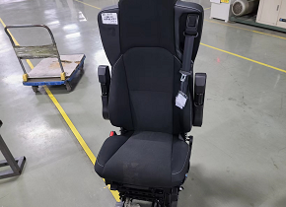
来样照片
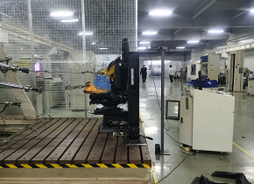
试验中
 | 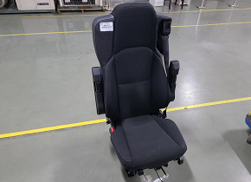
试验前 | 试验后
附录：样品情况表
项 目 | 样品情况
车辆名称、型号、商标 | H6
车辆类型 | /
车辆生产厂 | /
样品名称 | 驾驶员座椅总成
规格型号 | A9609109820
结构 | /
材料名称 | /
正面颜色 | /
**报告结束**

